แกรนด์นิวซีแลนด์ 12 วัน QF เหนือ-ใต้(บินภายในประเทศ)

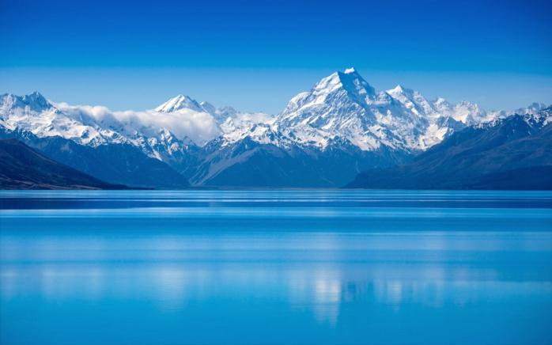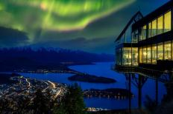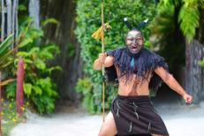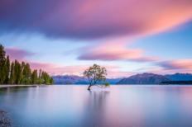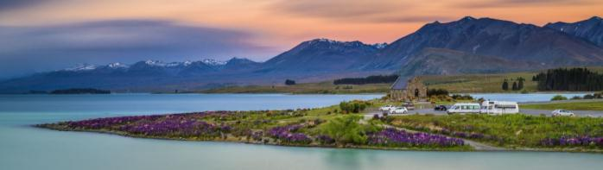

**ไฮไลต์การเดินทาง นิวซีแลนด์ 12 วัน**

* เดินทางโดยายการบินแควนตัสสะดวกในการต่อเครื่อง(พร้อมบินภายในประเทศหนึ่งเที่ยวบินจาก

เมืองไครสต์เชิร์ส(เกาะใต้)สู่เมืองโรโตรัว(เกาะเหนือ) ประหยัดเวลาในการเดินทางอย่างมาก

* เที่ยวเกาะใต้ทั้งฝั่งตะวันตก(ชมธารน้ำแข็ง)และฝั่งตะวันออก(ทะเลสาบเทคาโป & วานาก้า)
* เที่ยวครบเมืองสวยเดินทางถึงใต้สุด ณ เมืองอินเวอร์คาร์กิลและดะนีดีน
* ล่องเรือเที่ยวชมมิลฟอร์ด ซาวน์(ฟยอร์ด) ที่สวยที่สุดของประเทศนิวซีแลนด์
* **มีอาหารพิเศษ กุ้งมังกร, หอยเป๋าฮื้อทะเลใต้, สเต๊กเนื้อ, สเต๊กแกะ พร้อมไวน์นิวซีแลนด์รสเลิศ ดินเนอร์พร้อมชมวิว ณ ภัตตาคารบ๊อบพีค(ควีนสทาวน์) และ สกาย์ ทาวน์เวอร์(อ๊อคแลนด์), ดินเนอร์สไตล์ชาวเมารี**

**วันแรกของการเดินทาง(1) สนามบินสุวรรณภูมิ – สนามบินซิดนีย์ – ไครสต์เชิร์ช(เกาะใต้)**

15.00 น. คณะพบเจ้าหน้าที่และมัคคุเทศก์ได้ที่เคาน์เตอร์เชคอิน G (แถว G) ประตูทางเข้าที่ 3 อาคารผู้โดยสารขาออก ชั้น 4 เคาน์เตอร์เชคอินสายการบินแควนตัส แอร์ไลน์ (QF) ณ สนามบินสุวรรณภูมิ

18.10 น. ออกเดินทางสู่เมืองไครสต์เชิร์ส ประเทศนิวซีแลนด์ โดยเที่ยวบินที่ QF024 (ใช้เวลาบินประมาณ 7.30 ชั่วโมง)

แวะต่อเครื่องที่ กรุงซิดนีย์ ประเทศออสเตรเลีย

**วันที่สองของการเดินทาง(2) ไครสต์เชิร์ช – ชมเมือง – สวนพฤกษศาสตร์**

**12.55** เดินทางถึงสนามบินเมืองไครสต์เชิร์ช (CHC)เกาะใต้ประเทศนิวซีแลนด์ นำท่านผ่านพิธีการตรวจคนเข้าเมือง (กฎหมายนิวซีแลนด์ไม่อนุญาตให้นำเข้า อาหารสด และพืชผัก) (เวลานิวซีแลนด์เร็วกว่าเวลาประเทศไทย 5 ชม.)นำท่านชมความงามของเมืองไครสท์เชิร์ช เมืองที่เป็นอังกฤษมากที่สุดที่อยู่นอกเกาะอังกฤษ ชมสวนสาธารณะที่ขึ้นชื่อว่าสวยที่สุดในนิวซีแลนด์ นำท่านชมบริเวณจตุรัสคาธีดรัล เป็นจุดนัดพบใจกลางเมืองของผู้คนที่มีสถานที่สำคัญตั้งอยู่ ทั้งอนุสาวรีย์ผู้บุกเบิกแคว้น หมากรุกยักษ์ วิหารคาธีดรัล สถาปัตยกรรมในรูปแบบโกธิคอันเก่าแก่สวยงาม(ปัจจุบันอยู่ในระหว่างการซ่อมแซมเนื่องจากเหตุการณ์แผ่นดินไหว) สถาปัตยกรรมรูปกรวยกลับหัว (Chalice The Sculpture) สร้างขึ้นเพื่อเป็นการเฉลิมฉลองปี 2000 ยุคมิลเลเนี่ยม ตึกเก่าแก่ชื่อว่า “ The Old Chief Post Office” เป็นที่ตั้งของแหล่งรวบรวมข้อมูลนักท่องเที่ยว สถานที่ท่องเที่ยวการจองทัวร์และโรงแรมต่างๆ

นำท่านเก็บภาพโบสถ์กระดาษแข็ง ไครสต์เชิร์ช (Cardboard Cathedral) เป็นโบสถ์ที่มีความแปลกตา เพราะตัวอาคารสร้างจากกระดาษแข็งทั้งหมด แทนวิหารหลังเดิม ที่เคยพังถล่มไปเมื่อครั้งที่เกิดแผ่นดินไหว จนไม่สามารถบูรณะใหม่ได้ จึงสร้างใหม่ขึ้นมาเพื่อเป็นสัญลักษณ์ของการฟื้นฟูเมืองใหม่อีกครั้ง และยังใช้เป็นสถานที่พักผ่อน สงบจิตใจของชาวเมือง รวมถึงยังใช้จัดแสดงนิทรรศการศิลปะและคอนเสิร์ต นำท่านสวนพฤกษศาสตร์ไครสต์เชิร์ช (Christchurch Botanic Gardens) เป็นสวนพฤกษศาสตร์ที่ตั้งอยู่ใจกลางเมือง ถูกสร้างขึ้นมาตั้งแต่ปี 1863 และยังเคยเป็นสถานที่ทำพิธีสมรสของเจ้าชายอัลเบิร์ตแห่งสหราชอาณาจักร (ครองราชย์ 1901-1910) และเจ้าหญิงอเล็กซานดราแห่งเดนมาร์ก ตัวสวนเองเข้าฟรี ไม่ต้องมีค่าเข้า คนท้องถิ่นมักมาเที่ยวสวนนี้เพื่อพักผ่อนกับครอบครัว มีสวนพืชพรรณและไม้ดอกแบ่งเป็นโซนต่างๆ เช่น สวนดอกกุหลาบแบบต่างๆ สวนดอกไม้น้ำ สวนสมุนไพร และสวนดอกไม้ท้องถิ่น รวมถึงยังมีผลงานศิลปะกลางแจ้งด้วย

ค่ำ รับประทานอาหารค่ำ ณ ภัตตาคารภายในโรงแรมที่พัก

**พักที่: Double Tree by Hilton Hotel, Christchurch / หรือเทียบเท่า**

**วันที่สามของการเดินทาง(3) ไครสต์เชิร์ช – อาเธอร์ พาสส – ชมน้ำตกเดวิลส์**

**ธารน้ำแข็งฟ๊อก กลาเซียร์ – ฟรานซ์ โจเซฟ**

เช้า บริการอาหารมื้อเช้า ณ ห้องอาหารของโรงแรม

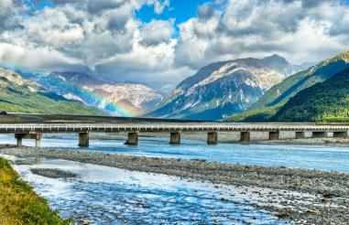**ออกเดินทางสู่เมืองฟรานซ์ โจเซฟ (FRANZ JOSEF)** มุ่งหน้าสู่เส้นทางที่ได้ชื่อว่าสวยที่สุด คือเรา จะมุ่งหน้าไปอาเธอร์ พาส(Arthur's Pass)โดยใช้เส้นทางสาย 73 เป็นเสน้ทางชมวิวลอดอุโมงค์ฮูเมอร์(HOMER TUNNEL) มีความยาว 1.2 กิโลเมตร ที่ใช้เวลาก่อสร้างนานถึง 17 ปี เส้นทางนี้ผ่านเมือง Darfield – Sheffield -Springfield บนเส้นอาร์เธอร์พาส น จุดแรกจะแวะชมน้ำตก Devils Punchbowl Creek ที่ท่านต้องเดินทางตามธรรมชาติ ป่าเมืองหนาวที่น่าตื่นตาตื่นใจปกคลุมไปด้วยมอสส์และเฟิร์น, ไลเคน เป็นระยะทาง 2 กม. ไป-กลับใช้เวลา เวลา 1 ชม. นำท่านไปเดิน เทรลธรรมชาติที่มีชื่อเรียกว่า Minnehaha Walk เสน้ทางจะผ่านป่าดิบชื้นเขียวขจีลัดเลาะไปตามแม่น้ำฟ๊อก จนถึง จุดชมวิวริมทะเลสาบที่มองเห็น Fox Glacier รวมชมธรรมชาติของพุ่มไม้นิวซีแลนด์ที่ปลายสุดของแทร็กเป็น Devils Punchbowl Falls ที่มีน้ำไหลท่วมอย่างต่อเนื่องห่างจากขอบหน้าผาสูงกว่า 131 เมตรซึ่งสามารถมองเห็นได้จาก ถนนสายหลักผ่าน Arthur's Pass

เที่ยง รับประทานอาหาร ณ ภัตตาคาร

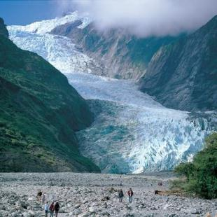จากนั้นนำท่านเดินทางสู่ธารน้ำแข็งฟ๊อก กลาเซียร์(Fox Glacier) ความมหัศจรรย์ทางธรรมชาติของธารน้ำแข็งมีความยาว ประมาณ 13 กิโลเมตร ธารน้ำแข็งทั้งสองแห่งนี้ไหลมาจากบริเวณที่มีหิมะปกคลุมอยู่ตลอดเวลาหรืออาจ กล่าวได้ว่าไม่มีที่ใดในโลกที่จะสามารถเข้าถึงธารน้ำแข็งได้ง่ายดายเช่นนี้ชมธารน้ำแข็งอีกแห่งหนึ่งที่อยู่ใน อุทยานแห่งเวสต์แลนด์ ที่มีความสวยงามอยู่ในเขตป่าฝนอีกแห่งหนึ่งชมความมหัศจรรย์ของธารน้ำแข็งที่เคลื่อนลงมาอย่างต่อเนื่องตลอดทศวรรษและยังเคลื่อนตัว อย่างไม่หยุด ธารน้ำแข็งสีขาวระยิบระยับ สลับ กับสีเขียวมรกตอันงดงาม อิสระท่านชื่นชม ธาร น้ำแข็งฟ๊อกซ์ กลาเซียร์ นำท่านเดินทางสู่เมืองฟรานซ์ โจเซฟ (FRANZ JOSEF) เป็นเมืองเล็กๆ ที่มีชื่อมากในเรื่องธารน้ำแข็ง จึง ทำให้เป็นแหล่งท่องเที่ยวที่สำคัญที่สุดของฝั่งตะวันตกแห่งนี้

ค่ำ รับประทานอาหารค่ำ ณ ภัตตาคารภายในโรงแรมที่พัก

**พักที่: Scenic Franz Josef Glacier / หรือเทียบเท่า**

**วันที่สี่ของการเดินทาง(4) ฟรานซ์ โจเซฟ – ทะเลสาบวานาก้า – ควีนสทาวน์**

**นั่งกระเช้าสู่ยอดเขาบ็อบพีค – ภัตตาคาร Skyline(ชมวิว)**

เช้า บริการอาหารมื้อเช้า ณ ห้องอาหารของโรงแรม

นำท่านออกเดินทางสู่เมืองควีนสทาวน์ โดยใช้เส้นทางผ่านสะพานเลนเดียวยาวข้ามแม่น้ำแอสท์(Haast River) เพลิดเพลินไปกับวิวน้ำตกและทิวทัศน์ของแม่น้ำ ถนนที่ลัดเลาะชายฝั่งและหุบเขาที่ขนานกับแม่น้ำ Haast ไปจนถึงแอสท์ พาส เข้าสู่ถนนสายคดเคี้ยวของอุทยานแห่งชาติแอสไพริ่ง (Aspiring Naational Park) gfbomk’57’เมืองริมทะเลสาบวานาก้ามอบการผสมผสานที่น่าดึงดูดใจระหว่างความเป็นอยู่ที่ดี ความสนุกสนานในครอบครัว และการผจญภัย มีร้านกาแฟ ร้านอาหาร และร้านค้าที่น่าสนใจมากมายนำท่านแวะชมวิวที่สวยงามของทะเลสาบวานากา(Wanaka Lake) และทะเลสาบฮาเว (Lake Hawea) ทะเลสาบฝาแฝดที่สวยงาม สีเขียวเทอเควย์ของทะเลสาบ จะช่วยสร้างความประทับใจให้ท่านอย่างเต็มเปียม ตัวทะเลสาบตั้งอยู่ในเขตโอทาโก ที่ระดับความสูง 300 เมตร จากน้ำทะเล ครอบคลุมพื้นที่กว่า 192 ตารางกิโลเมตร เป็นทะเลสาบที่ใหญ่เป็นอันดับสี่ของประเทศนิวซีแลนด์ มีความลึกประมาณ 300 เมตร

เที่ยง รับประทานอาหาร ณ ภัตตาคาร

นำท่านชม เมืองควีนส์ทาวน์ (Queenstown) เมืองที่เป็นที่นิยมมากที่สุดของนักท่องเที่ยวที่มานิวซีแลนด์และได้ชื่อว่า "Adventure Capital of the World" และเป็น "Second most attractive tourist destination in the world"  จากทัศนียภาพที่สวยงามจึงใช้เป็นสถานที่ถ่ายทำภาพยนตร์ต่างๆ เช่น Lord of the Rings เมืองควีนส์ทาวน์นี้ได้ชื่อว่าเป็นเมืองที่ปลอดภัย ชาวเมืองมีอัธยาศัยดี เป็นมิตร มีคดีความน้อยมาก แทบไม่มีคนว่างงาน ควีนส์ทาวน์ เป็นเมืองที่ตั้งอยู่ท่ามกลางเทือกเขาขนาดใหญ่ที่ชื่อ The Remarkables ซึ่งอุดมไปด้วยธรรมชาติอันสวยงามบนชายฝั่งของ ทะเลสาบวาคาติปู (Wakatipu) จึงทำให้วิวทิวทัศน์ของที่นี่งดงามราวกับภาพในฝัน

พิเศษ...นำท่านขึ้นกระเช้ากอนโดล่า สู่ ยอดเขาบ็อบส์พีค ท่านจะได้สัมผัสความสวยงามของเมืองควีนส์ทาวน์ทั้งเมืองในมุมสูง

ค่ำ รับประทานอาหารค่ำท้องถิ่นมื้อพิเศษบนยอดเขาบ็อบส์พีค ณ ภัตตาคารสกาย์ไลน์(Skyline)

**พักที่: Copthorne Lakefront Hotel / Holiday Inn Express, Queentownหรือเทียบเท่า**

**วันที่ห้าของการเดินทาง(5) ควีนสทาวน์ – ล่องเรือ TSS Earnslaw – วอล เตอร์ พีค**

**ฟาร์มแกะ – เมืองเตอาเนา**

เช้า บริการอาหารมื้อเช้า ณ ห้องอาหารของโรงแรม

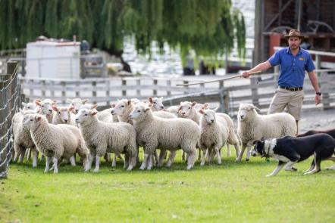นำท่าน **ล่องเรือกลไฟโบราณ ทีเอสเอส เอิร์นสลอว์ (Tss Earnslaw Cruise)** ท่านจะได้ชมความงดงามของทิวทัศน์โดยรอบของ ทะเลสาบวาคาติปู ทะเลสาบใหญ่ที่ล้อมรอบไปด้วยต้นปอปล่าร์ที่สูงเพียวและต้นหลิว และแนวเทือกเขารีมาร์คเคเบิ้ล เป็นเบื้องหลังฉากของเมืองควีนทาวน์อยู่ไกลๆ สัมผัสกับอีกหนึ่งมุมมองของควีนทาวน์ที่ได้ชื่อ ว่าเป็นเมืองตากอากาศที่สวยและดีที่สุดของนิวซีแลนด์จนเป็นที่ใฝ่ฝันของ นักท่องเที่ยวจากทั่วทุกมุมโลก **เรือลำนี้เปิดดำเนินการมากกว่า 90 ปี คือตั้งแต่ปี ค.ศ.1912** ซึ่งเป็นปีเดียวกันกับเรือไททานิค น้ำวอลเตอร์ พีค ฟาร์มเชิญเยี่ยมคอกปศุสัตว์วอล เตอร์ พีค ฟาร์มแกะบนยอดเขา ในบรรยากาศริมทะเลสาบวาคาทีปู ที่มีเอกลักษณ์โดดเด่นของประเทศ นิวซีแลนด์ชมโชว์สุนัขต้อนแกะจากฟาร์มพื้นเมือง ดูการทำงานของสุนัขเลี้ยงแกะ และชมการสาธิตการตัด ขนแกะ ซึ่งขนแกะนี้ถือเป็นผลิตภัณฑ์ส่งออกที่มีชื่อเสียงของนิวซีแลนด์ รวมทั้งสัตว์น่ารักๆ พรอ้มใหอ้าหาร สัตว์ต่างๆ

เที่ยง อาหารกลางวัน แบบบาร์บีคิวริมทะเลสาบ

ท่านได้เพลิดเพลินกับทัศนียภาพอันสวยงามของทะเลสาบวาคาติปู และกลับสู่เมืองควีนส์ทาวน์ **นำท่านชมเมืองแอร์โรว์ทาวน์ (Arrowtown)** เมืองนี้เคยเป็นแหล่งขุดทองในยุคเก่า ช่วงศตวรรษที่ 19 มีนักแสวงโชคจากทั่วโลกมาที่เมืองนี้เพื่อขุดทองโดยเฉพาะ แม้ในปัจจุบันจะไม่มีการขุดทองอีกแล้ว แต่บรรยากาศทั่วไปของเมืองยังถูกอนุรักษ์ไว้เป็นอย่างดี ซึ่งปัจจุบันสิ่งที่น่าสนใจในเมืองแอร์โรว์ทาวน์ สำหรับนักท่องเที่ยว คือการเดินเล่น และซื้อของ บนถนน Buckingham เป็นศูนย์รวมร้านค้าขายของฝากและของที่ระลึก ร้านขายอาหารและเครื่องดื่ม ในบรรยากาศเมืองเล็กๆที่น่ารักแห่งนี้ อิสระให้ท่านได้เดินเล่นและช้อปปิ้งของฝากและของที่ระลึก นำท่านแวะถ่ายรูปที่สะพานประวัติศาสตร์ สะพานคาวารัว ซึ่งสถานที่แห่งนี้ใช้เป็นที่เล่นบันจี้ จั๊ม Bungy Jump เกมส์กีฬาที่ท้าทายความหวาดเสียว ซึ่งมีต้นกำเนิดที่นิวซีแลนด์ และท่านสามารถพิสูจน์ความกล้าของท่านโดยการนั่งเรือช๊อทโอเวอร์ เจ็ตโบ๊ต(Shotver Jet Boat) ล่องไปบนผิวน้ำของแม่น้ำช๊อทโอเวอร์ (ค่าใช้จ่ายในการนั่งเรือและกระโดดบันจี้นี้ไม่ได้รวมอยู่ในค่าบริการทัวร์) จากนั้นนำท่านออกเดินทางสู่เมืองเตอาเนา (TE ANUA) เมืองที่เป็นจุดแวะพักระหว่างทางของบรรดา นักท่องเที่ยว มีทะเลสาบวาคาตีปูที่ใหญ่ที่สุดเป็นอันดับสองของประเทศ เพื่อไปชมความมหัศจรรย์ของ ธรรมชาติ ในเขตอุทยานแห่งชาติฟยอร์ดแลนด์ มีลักษณะภูมิประเทศที่สูงชันและซับซ้อน มีชายฝั่งที่ขรุขระ ป่าทึบ และสภาพภูมิอากาศที่เปลี่ยนแปลง ตลอดเวลา จึงทำให้บริเวณนี้ไม่มีการพัฒนาเป็นถนน และเมืองมากนัก พื้นที่แห่งนี้มีเอกลักษณ์เฉพาะและได้รับ การคุ้มครองเป็นพิเศษ และก็ได้รับการประกาศ ให้เป็นมรดกโลก จากนั้นนำท่านเดินทางเข้าสู่ที่พัก

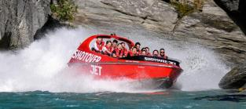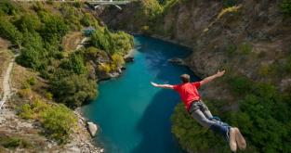

ค่ำ รับประทานอาหารค่ำ ณ ภัตตาคาร

**พักที่: Distinction Luxmore Hotel, Te Anau / หรือเทียบเท่า**

**วันที่หกของการเดินทาง(6) เต อาเนา – ล่องเรือชมมิลฟอร์ดซาวน์ – อินเวอร์คาร์กิลล์**

เช้า บริการอาหารมื้อเช้า ณ ห้องอาหารของโรงแรม

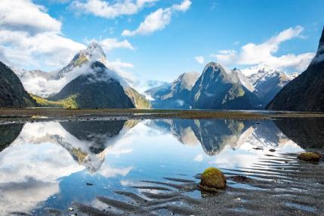 **ออกเดินทางสู่เขตดินแดนมิลฟอร์ดซาวน์ โดยผ่านชมวิวทะเลสาบเต อานาว ซึ่งเป็นทะเลสาบที่ใหญ่เป็นทุ่งกว้าง เข้าสู่อุทยานแห่งชาติมิลฟอร์ดซาวด์ (Milford Sound)** ในดินแดนส่วนที่เป็นฟยอร์ดแลนด์ (Fjord Land) ซึ่งถูกประกาศให้เป็นมรดกโลกทางธรรมชาติ ของขั้วโลกใต้ซึ่งมีในลักษณะนี้เพียง 2 แห่งในโลก กล่าวคือภูมิประเทศแบบทะเลที่เคยเป็นธารน้ำแข็งในยุคโบราณ กัดเซาะหินทำให้น้ำท่วมแทนที่กลายเป็นอ่าวลึกระหว่างทางท่านจะได้ชมความงามที่สร้างโดยธรรมชาติ ของทะเลสาบเต อาเนา Te Anau Lake ทะเลสาบที่ใสราวกระจก เป็นทะเลสาบที่ท่านจะสามารถมองสะท้อนภาพภูเขา ซึ่งเป็นวิวอยู่เบื้องล่างและให้ท่านดื่มน้ำแร่บริสุทธิ์จากธรรมชาติที่ Monkey Creek และแวะชมน้ำตกและโตรกหินอันยิ่งใหญ่ของ(The Chasm)

เที่ยง รับประทานอาหารกลางวันในเรือ

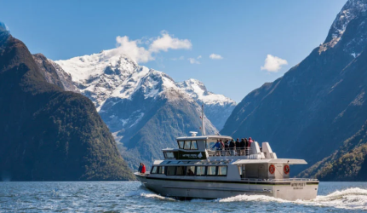นำท่านล่องเรือสำราญ (Milford Monarch Cruise) ชมความงามของธรรมชาติโดยรอบ ตื่นตาตื่นใจกับภาพของสายน้ำตกอันสูงตระหง่านของ นํ้าตกโบเวน ที่มีความหมาย ในภาษาเมารีว่า “นํ้าตกนารีแห่งลำธาร” มีความสูงถึง 160 เมตร นํ้าตกแห่งนี้ตั้งชื่อตามภรรยาท่านผู้ว่าการนิวซีแลนด์ ชมยอดเขา Mitre Peak เชื่อกันว่าน่า เป็นภูเขาที่มีฐานอยู่ในทะเลที่สูงที่สุดในโลก ชมแมวน้ำนอนอาบแดดบนโขดหินอย่างสบายใจ ได้เวลาสมควรล่องเรือกลับสู่ท่าเรือ เพื่อเดินทางโดยรถโค้ชปรับอากาศสู่**เมืองอินเวอร์คาร์กิลล์(Invercargill)** ซึ่งอยู่ทางใต้สุดของนิวซีแลนด์เป็นหนึ่งในสถานที่ที่ดีที่สุดในการชมแสงออโรร่า ออสตราลิส (แสงใต้)อันงดงาม Invercargill ซึ่งมีชื่อเสียงเรื่องสัมผัสการชมแสงเหนือของนิวซีแลนด์

ค่ำ รับประทานอาหารค่ำ ณ ภัตตาคาร

**พักที่: The Langlands Hotel, Invercargill / หรือเทียบเท่าระดับใกล้เคียง**

**วันที่เจ็ดของการเดินทาง(7) ชมเมืองอินเวอร์คาร์กิลล์ – ชมเมืองดะนิดิน – ช้อปปิ้ง**

เช้า บริการอาหารมื้อเช้า ณ ห้องอาหารของโรงแรม

นำท่านเดินชมเมืองอินเวอร์คาร์กิลล์เป็นเมืองหลวงของภูมิภาคและศูนย์กลางการค้าของเซาท์แลนด์ เป็นเมืองที่ตั้งอยู่ทางใต้สุดของนิวซีแลนด์ซึ่งก่อตั้งขึ้นในช่วงทศวรรษปี 1850 เป็นหนึ่งในเมืองที่อยู่ทางใต้สุดของโลก มีอาคารเก่าแก่มากมายทำให้เมืองนี้มีเสน่ห์ ในเวลาเดียวกัน นำท่านผ่านชมสวนควีนสพาร์ค (Queens Park) อันงดงาม เป็นสวนที่ได้รับการดูแลอย่างดีโดยชาวเมือง นำท่านชมเมืองเริ่มจากบริเวณมหาวิหารประจำเมือง(Invercargill Cathedral) ซึ่งตั้งอยู่การค้าใจกลางเมืองเป็นย่านธุรกิจ การเงินของเมือง นำท่านสู่ท่าเรือประจำเมืองA building with a clock tower
ท่าเรือสู่เกาะสจ๊วต (Stewart Island) อินเวอร์คาร์กิลล์ยังเป็นที่ตั้งของสถาปัตยกรรมเก่าแก่อันงดงาม จากนั้นนำท่านออกเดินทางสู่เมืองดะนิดิน(Dunedin) นำท่านชมเมืองดะนิดิน แห่งนี้ได้ชื่้อว่าเป็น “Edinburgh” แห่งแดนใต้ เป็นเมืองที่มีความเป็นสก๊อตแลนด์มากชื่อ ดะนิดิน เองก็เป็นชื่อโบราณในภาษาเซลติค ของเอดินเบอระด้วย เนื่องจากในยุคตื่นทองราวๆ ปี ค.ศ.1860 มีผู้อพยพชาวสก็อตมาแสวงโชคและตั้ง รกรากกันที่เมืองนี้กันอย่างคับคั่ง ส่งผลให้ดะนิดิน เป็นศูนย์กลางของธุรกิจเจริญเติบโตรุ่งเรืองเมืองมั่งคั่งและตึกรามบ้านช่องของที่นี่เป็นสไตล์วิคตอเรียน ที่มีเอกลักษณ์ชัดเจน

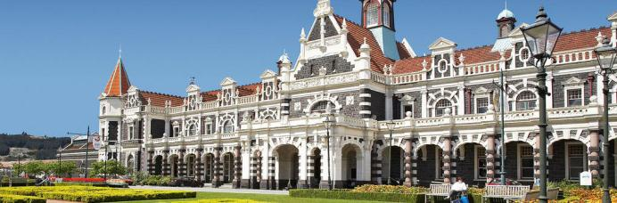เที่ยง รับประทานอาหาร ณ ภัตตาคารอาหารพื้นเมือง

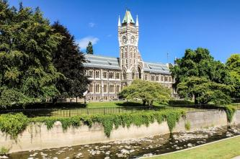

**นำท่านถ่ายรูปด้านหน้าสถานีรถไฟแห่งดะนีดิน (DUNEDIN RAILWAYS STATION)** ได้ชื่อว่าเป็นสิ่งก่อสร้างสำคัญที่สุดของเมือง ตั้งอยู่ในจัตุรัสแอนแซค (Anzac Square) ออกแบบก่อสร้างโดย GEORGE TROUP มีศิลปะก่อสร้างแบบ FLEMISH ลักษณะเด่นคือ หินที่ใชใน้การก่อสร้างเป็นหินบะซอลต์สีดำที่เกิด จากการระเบิดของภูขาไฟที่นำมาจากดินแดนใกล้เมือง ทางด้านใต้ของสถานีมีหอนาฬิกาสูง 37 เมตร มีรูปแบบการก่อสร้างเหมือนกับอาคารในสกอตแลนด์ที่ต้องมีหอนาฬิกาอยู่ตรงกลางหรือด้านใด ด้านหนึ่งของอาคาร จากนั้นนำท่านเดินเข้าสู่ถนนโบลด์วิน (Boldwin Street) เป็นถนนสายสั้นๆ ระยะทาง 3.5 กิเมตร แต่ว่าเป็นถนนที่ชันที่สุดในโลกโดยได้ถูกบันทึกไว้ใน Guinness World Record ว่ามีความชันถึง 20 องศา จากนั้นนำท่านแวะเก็บภาพมหาวิทยาลัยโอทาโก(Otago University) รวมถึง Frist Church of Otago วิหารคริสต์แห่งแรกที่ถูกก่อสร้างขึ้นในดึนแดนโอทาโก / จากนั้นอิสระทุกท่านเดินเล่นหรือเลือซื้อสินค้าต่างๆต่ามอัธยาศัย

ค่ำ รับประทานอาหารค่ำ ณ ภัตตาคาร

**พักที่: Scenic Hotel Southern Cross, Dunedin / หรือเทียบเท่าระดับใกล้เคียง**

**วันที่แปดของการเดินทาง(8) ดะนิดิน – โออามารุ – ชมมะเสสาบเทคาโป – ไครสต์เชิร์ช**

เช้า บริการอาหารมื้อเช้า ณ ห้องอาหารของโรงแรม

**นำท่านออกออกเดินทางสู่หาดเมือง Moeraki** ตามเส้นทางหมายเลข1 เพื่อชมหินทรงกลมลึกลับกระจายไปทั่ว ชายหาด ก้อนหินแต่ละก้อนมีน้ำหนักหลายตันและสูงไม่เกินสองเมตร หินตะกอนแคลไซต์เหล่านี้เกิดขึ้นเมื่อประมาณ 65 ล้านปีก่อน ก้อนหินมหัศจรรย์รูปร่างเหมือนไข่ไดโนเสาร์ ซึ่งชาวเมารีเรียกว่า โขดหินโมรากิ Moeraki Boulders หินกลมประหลาดที่เกินขึ้นตามธรรมชาติอันน่าฉงน ทอดตัวตามแนว ชายหาดอย่างสวยงาม เป็นปรากฏการณ์ธรรมชาติที่เกิดจาก หินดินดานที่ถูกคลื่นลมกัดกร่อนจนก่อเกิดเป็นหินรูปทรงกลมขนาดใหญ่มีขนาดเส้นผ่าศูนย์กลางประมาณ 0.5 -1 เมตร(ประมาณ 1 ใน 3 ของทั้งหมด) และส่วนที่เหลืออีก 2 ใน 3 มีขนาดประมาณ 1.5 -2.2 เมตร จากนั้นนำท่านออกเดินทางสู่หมู่บ้านทไวเซิล(Twizel) ผ่านชมความงดงามของภูมิประเทศที่แปลกตา ทุ่งหญ้า ฟาร์มปศุสัตว์ โดยเฉพาะแกะที่เป็นสัตว์เศษฐกิจที่สำคัญของชาวนิวซีแลนด์ ท่านจาเห็นทะเลสาบและเทือเขาเซาท์เทิร์นแอลป์ในระหว่างเส้นทาง / เดินทางถึงหมู่บ้านทไวเซิล

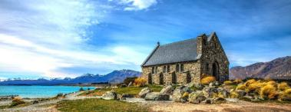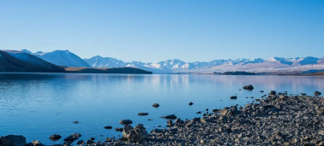

เที่ยง รับประทานอาหารกลางวัน ณ ภัตตาคาร

นำท่านชมทะเลสาบเทคาโป(Tekapo Lake) ที่มีสีเขียวอมฟ้า ที่เรียกว่าทะเลสาบสีเทอควอสย์ เก็บภาพโบสถ์กู๊ด เชฟเฟิร์ด(Church of the Good Shepherd) ท่านสามารถเขาชมโบสถ์บนเนินเขา ตัวโบสถ์เล็กๆ น่ารัก ซึ่งในปัจจุบันยังใช้ในการประกอบพิธีการต่างๆ ในบริเวณใกล้กันจะมี อนุสาวรีย์สุนัขต้อนแกะสร้างด้วยทองสำริด สร้างไว้เพื่อเป็นการยกย่องคุณความดีของสุนัขแสนรู้ที่ร่วมสร้างเศษฐกิจของประเทศนิวซีแลนด์ / นำท่านออกเดินทางสู่ เมืองไครสต์เชิร์ช

ค่ำ รับประทานอาหารค่ำ ณ ภัตตาคาร

**พักที่: Rendezvouse Christchurch Hotel / หรือเทียบเท่าระดับใกล้เคียง**  ***ร่วมฉลองเทศกาลปีใหม่ ณ เมืองไครสต์เชิร์ช***

**วันที่เก้าของการเดินทาง(9) ไครสต์เชิร์ส – เมืองโรโตรัว – ชมเมือง – ศูนย์วัฒนธรรมเมารี**

**เช้า รับประทานอาหารเช้า(กล่อง) นำท่านออกเดินทางสู่สนามบินไครสต์เชิร์ส**

09.15 น. ออกเดินทางสู่สนามบินโรโตรัว โดยสายการบิน.....เที่ยวบินที่.....

11.00 น.เดินทางถึงสนามบิน เมืองโรโตรัว (ROT)**เมืองท่องเที่ยวแสนสวยของ**เกาะเหนือประเทศนิวซีแลนด์ นำท่านเดินทางสู่เมืองโรโตรัว (Rotorua) โรโตรัวเป็นเมืองที่เต็มไปด้วยพลังความร้อนใต้พิภพในอดีต มีชาวเมารีอาศัยอยู่เป็นจำนวนมากเพราะเป็นเมืองที่มีความร้อนจากใต้ดินที่สามารถปรุงอาหารได้โดยการนำเนื้อสัตว์ไปฝังในดินที่มีความร้อนสูงจนกว่าจะสุก อาหารนี้ชาวเมารีเรียกว่าฮังงิ (Hangi) นอกจากนี้เมืองโรโตรัวยังเป็นเมืองท่องเที่ยวที่สำคัญของเกาะเหนือที่นักท่องเที่ยวนิยมมามากที่สุด

เที่ยง รับประทานอาหารกลางวัน ณ ภัตตาคาร

**นำท่านเดินทางสู่ ศูนย์วัฒนธรรมชาวเมารี (Te Puia)** อีกทั้งยังเป็นศูนย์ฝึกหัดงานด้านการฝีมือของชาวเมารี อาทิ เช่น หอประชุมของ ชาวเมารี การแกะสลักไม้ และการทอเครื่องนุ่งห่ม นำท่านเดินชมธรรมชาติที่แปลกตา เนื่องจากในบริเวณนี้จะมีพลังงานความร้อนใต้พื้นดินที่ชื่อว่า (Whakarewarewa Geothermal valley) นำท่านชมบ่อน้ำพุร้อน(Geyser) บ่อโคลนเดือด สิ่งมหัศจรรย์ที่เกิดขึ้นจากพลังความร้อนใต้พิภพที่พวยพุ่งจากพื้นดิน และแร่ธาตุต่างๆตามธรรมชาติที่เกิดจากพลังความร้อนใต้พื้นดินในบริเวณนี้ จากนั้นนำท่านเข้าสู่ตัวเมืองที่ตั้งอยู่ริมทะเลสาบโรโตรัวที่สวยงามโดยมีเอกลักษณ์คือหงส์ดำ ที่ว่ายวนอยู่ในทะเลสาบแห่งนี้

ค่ำ รับประทานอาหารค่ำ ณ ภัตตาคาร มื้อพิเศษพร้อมชมโชว์พื้นเมืองชาวเมารี

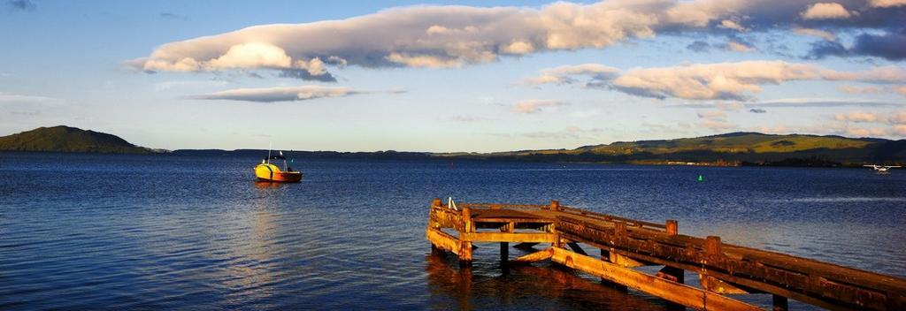**พักที่: NOVOTEL ROTORUA LAKESIDE / หรือเทียบเท่า**

**วันที่สิบของการเดินทาง(10) โรโตรัว – เข้าชมอะโกรโดม – หมู่บ้านวัฒนธรรมชาวเมารี**

**อ๊อคแลนด์ – ขึ้นชมสกาย์ ทาวน์เวอร์ – ดินเนอร์พร้อมชมวิว(Orbit Restaurant)**

เช้า บริการอาหารมื้อเช้า ณ ห้องอาหารของโรงแรม

ได้เวลาสมควรนำท่านเดินทางสู่ อะโกรโดม (Agrodome) (ระยะทาง 60 กม. ใช้เวลาเดินทางประมาณ 40 นาที) เป็นฟาร์มขนาดใหญ่ 350 เอเคอร์ ใจกลางเมืองโรโตรัว ตั้งมายาวนานกว่า 40 ปี มีนักท่องเที่ยวจากทั่วโลกเดินทางมาที่นี่ เพื่อดูการแสดงที่มีชื่อเสียงระดับโลกของอะโกรโดม ซึ่งนำแสดงโดยนักแสดงที่มีพรสวรรค์ อะโกรโดมเป็นหนึ่งในสถานที่ท่องเที่ยวที่น่าสนใจของนิวซีแลนด์เปิดให้บริการ 365 วันต่อปี และเข้าชมการแสดงของแกะพันธุ์ต่างๆ ที่ให้ท่านได้ สัมผัสถึงความน่ารักและประทับใจกับการชมการสาธิตการตัดขนแกะการต้อนแกะโดยสุนัขแสนรู้

เที่ยง รับประทานอาหารกลางวัน ณ ภัตตาคาร

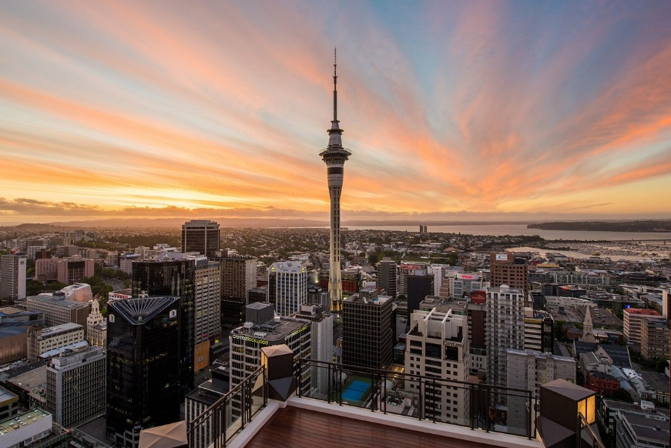 **นำท่านเข้าชม หมู่บ้านฮอบบิท (Hobbit Village) หนึ่งดินแดนเทพนิยายมิดเดิลเอิร์ธซึ่งถูกสรรค์สร้างเป็นฉากถ่ายทำภาพยนตร์ฮอลลิวูดชื่อดังเรื่อง เดอะ ฮอบบิท (The Hobbit)** และ เดอะ ลอร์ด ออฟ เดอะ ริงส์ (The Lord of the Rings) นำท่านเดินสำรวจดินแดนเทพนิยายแห่งนี้ เริ่มต้นจากบริเวณหมู่บ้านที่อุดมสมบูรณ์ไปด้วยต้นไม้และความชุ่มชื้น อีกทั้งยังมีหลุมฮอบบิท, เดอะ กรีน ดราก้อน อินน์, โรงสี, สะพานโค้งคู่ และโครงสร้างอย่างที่เราเห็นในภาพยนตร์เลยทีเดียว สัมผัสบรรยากาศสวยงามของสภาพแวดล้อมที่ชุ่มชื่นได้เวลาสมควรนำท่านเดินทางเข้าสู่ตัวเมืองอ๊อคแลนด์ (Auckland) เมืองที่ใหญ่ที่สุดในประเทศนิวซีแลนด์ ในภาษาเมารี โอ๊คแลนด์มีชื่อว่า Tamaki-Makau-Rau แปลว่า หญิงสาวที่มีผู้มาขอความรักถึง 100 คน

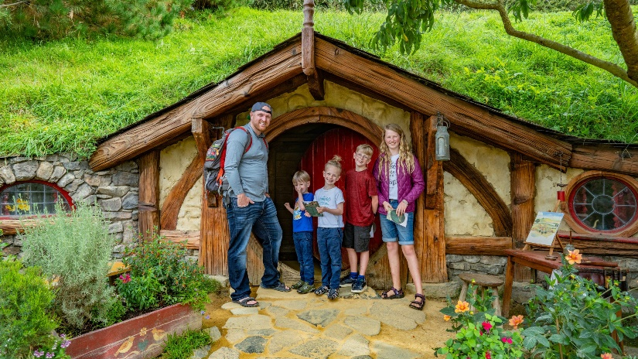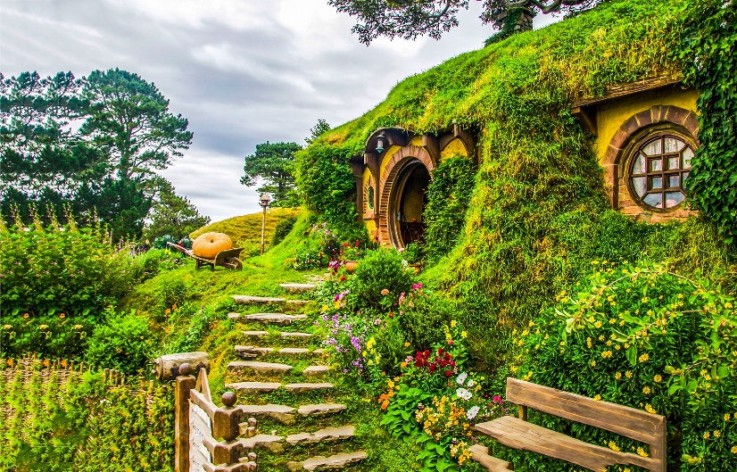

**จากนั้นนำท่านเดินทางสู่หอคอยสกาย์ ทาวน์เวอร์**(Sky Tower) หอคอยที่สูงที่สุดในประเทศนิวซีแลนด์ มีความสูงถึง 328 เมตร ด้านบนสุดจะมี ร้านขายของที่ระลึก ภัตตาคาร ร้านกาแฟและจุดชมวิวที่สามารถมองเห็นทัศนียภาพของตัวเมืองได้อย่างชัดเจน มีเวลาให้ท่านเก็บภาพความประทับใจอย่างเต็มที่

ค่ำ รับประทานอาหารค่ำ ณ ภัตตาคาร ในภัตตาคาร Orbit Restaurant บนหอคอยสกาย์ ทาวน์เวอร์ พร้อมชมวิวที่สวยงามของเมืองอ๊อคแลนด์

**พักที่: NOVOTEL AUCKLAND / หรือเทียบเท่าระดับใกล้เคียง**

**วันที่สิบเอ็ดของการเดินทาง(11) อ๊อคแลนด์ – จุดชมวิวยอดเขาอีเดน – ชมเมือง**

เช้า บริการอาหารมื้อเช้า ณ ห้องอาหารของโรงแรม

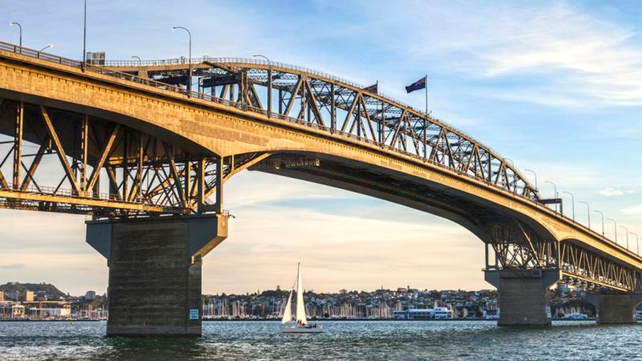 นำท่านชมเมืองอ๊อคแลนด์ได้สมญานามนี้มาจากการที่เป็นภูมิภาคที่ชนเผ่าต่างๆ ต้องการครอบครอง บรรยากาศที่ผสมผสานกันของอ่าว หมู่เกาะ วัฒนธรรมโพลีนีเชี่ยน และความเป็นเมืองที่ทันสมัยก็ทำให้อ๊อคแลนด์ติดอันดับเมืองน่าอยู่ที่สุดแห่งหนึ่งของโลก นำท่านเดินทางขึ้นสู่จุดชมวิวบนยอดปากปล่องภูเขาไฟอีเดน (Mount Eden) ซึ่งมีความสูงประมาณ 200 เมตร เป็นจุดชมวิวที่ดีที่สุดสำหรับชมวิวเมืองโอ๊คแลนด์ ชมปากปล่องภูเขาไฟที่ดับแล้ว และบนยอดเขา นำท่านเดินทางสู่เมืองแฮมิลตัน

เที่ยง รับประทานอาหารกลางวัน ณ ภัตตาคาร

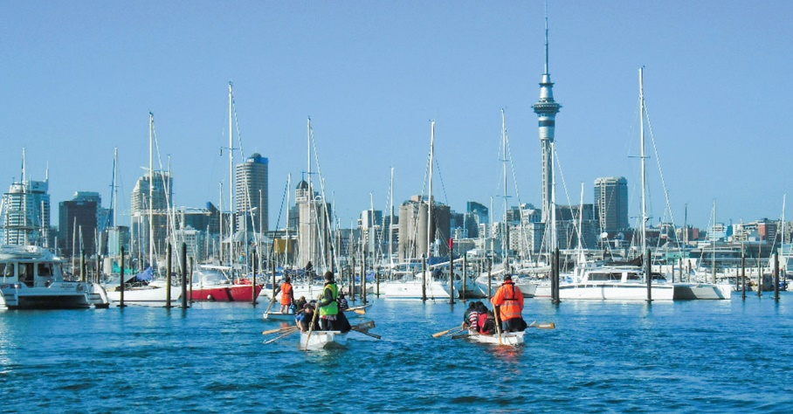นำทุกท่านเยี่ยมชมทัศนียภาพเมืองอ๊อคแลนด์ ที่ได้รับสมญานามว่าเมืองแห่งการเล่นเรือใบ “City of Sailing” เพราะเมืองนี้โดยเฉลี่ยแล้วเป็นเมืองที่มีประชากรเล่นเรือใบมากที่สุดในโลกเนื่องจากทำเลที่ตั้งอยู่ระหว่างสองอ่าวและมีธรรมชาติที่งดงามมีแหล่งบันเทิงมากมายทำให้นักท่องเที่ยวหลั่งใหลมาเยือนไม่ขาดสายนำท่านชมรอบๆ เมืองซึ่งมีสถานที่น่าสนใจมากมาย ชมความสวยงามของสะพานฮาร์เบอร์บริดจ์(Harbour Bridge) สะพานเดียวของเมืองที่ทอดเชื่อมระหว่างฝั่งตัวเมืองกับท่าเดวอนพอร์ท ผ่านชมท่าจอดเรือยอร์ชที่สวยงาม ผ่านชมอาคารที่สวยงาม หอศิลปะแห่งชาติ(National Art Gallery), หอสมุดแห่งชาติ(National Library), โรงละครแห่งชาติ(National Opera), อนุสรณ์สถานสงคราม(National War Memorial) เก็บภาพกับหอคอยอ็อคแลนด์ที่สูงที่สุดในประเทศนิวซิแลนด์ / อิสระทุกท่านเลือกซื้อสินค้าตามอัธยาศัย

ค่ำ รับประทานอาหารค่ำ ณ ภัตตาคารจีน มื้อพิเศษให้ท่านได้ชิมเป๋าฮื้อทะเลใต้ พร้อมเมนูกุ้งมังกร

**พักที่:** **NOVOTEL AUCKLAND / หรือเทียบเท่า**

**วันที่สิบสองของการเดินทาง(12) สนามบินอ๊อคแลนด์ – กรุงเทพฯ**

เช้า รับประทานอาหารเช้า(กล่อง) นำท่านออกเดินทางสู่สนามบินอ๊อคแลนด์

07.00 น. ออกเดินทางสู่สนามบินซิดนีย์ โดยสายการบินแควนตัส เที่ยวบินที่ QF004

08.35 เดินทางถึงสนามบินซิดนีย์, ประเทศออสเตรเลีย (นำท่านเปลี่ยนเครื่องบิน)

09.50 น.ออกเดินทางสู่สนามบินสุวรรณภูมิ (BKK) โดยสายการบินแควนตัส เที่ยวบินที่ QF295(ใช้เวลาบินประมาณ 9 ชม.)

16.40 น.เดินทางถึงสนามบินสวสุวรรณภูมิ, กรุงเทพฯ โดยสวัสดิภาพ

*************************************************************

***หมายเหตุ...โปรแกรมการเดินทางอาจเปลี่ยนแปลงได้ตามความเหมาะสม เนื่องจากสภาพ ลม ฟ้า อากาศ การจราจร การล่าช้าของสายการบิน และสถานการณ์ในต่างประเทศที่ทางคณะเดินทางในขณะนั้น เพื่อความเหมาะ และความปลอดภัยในการเดินทาง บริษัทฯ ได้มอบหมายให้ หัวหน้าทัวร์ผู้นำทัวร์ มีอำนาจตัดสินใจ ณ ขณะนั้นทั้งนี้การตัดสินใจ จะคำนึงถึงความเป็นไปได้ ความเหมาะสม และผลประโยชน์ของหมู่คณะเป็นสำคัญ กรุณาตรวจเช็คสัมภาระทุกครั้งเมื่อเข้าโรงแรมที่พัก และก่อนออกเดินทางจากโรงแรมทุกครั้งกรุณาตรวจเช็คสัมภาระอีกครั้ง เพื่อความแน่นอน กรณีลืมของไว้ ณ โรงแรมที่พัก ทางหัวหน้าทัวร์ และบริษัททัวร์ จะรีบติดต่อประสานงานให้ แต่ถ้าหากมีค่าใช้จ่ายในการจัดส่งคืน ต้องเป็นความรับผิดชอบของผู้ลืม, ห้ามวางของมีค่าทุกอย่างไว้ในรถกรณีที่ท่านไม่ได้อยู่ในรถด้วย ทางบริษัททัวร์ และพนักงานขับรถโค้ช ไม่สามารถรับผิดชอบกรณีสูญหายหรือเสียหายได้

|  |  |  |  |  |
| --- | --- | --- | --- | --- |
| อัตราค่าบริการ รวมค่าวีซ่า & ค่าทิปพนักงานขับรถ & น้ำดื่มบริการบนรถ | | | | |
| กำหนดการเดินทาง | ผู้ใหญ่พัก  ห้องละ 2 ท่าน | เด็กอายุต่ำกว่า 12 ปี  พักกับผู้ใหญ่ 1 ท่าน | เด็กอายุต่ำกว่า 12 ปี  พักกับผู้ใหญ่ 2 ท่าน | พักท่านเดียว / ห้อง  จ่ายเพิ่ม |
| **(เทศกาลปีใหม่)**  **24ธ.ค.04ม.ค.67** | 229,900 | 229,900 | 229,900 | 45,900 |
| *** ร่วมฉลองเทศกาลปีใหม่ ณ เมืองไครสต์เชิร์ช **** | | | | |
| ต้องการเดินทางโดยชั้นธุรกิจ BUSINESS CLASS กรุณาสอบถามราคาเพิ่มเติมจากเจ้าหน้าที่บริษัทฯ | | | | |

**อัตรานี้รวม**

* ค่าตั๋วเครื่องบินไป–กลับ ชั้นประหยัด ระหว่างกรุงเทพฯ-อ๊อคแลนด์ // ไครสท์เชิร์ช-กรุงเทพฯ
* ค่าโรงแรมที่พักตามรายการที่ระบุ (สองท่านต่อหนึ่งห้อง)
* ค่าภาษีสนามบินทุกแห่งที่มี
* ค่าเข้าชมสถานที่ต่างๆ ตามรายการที่ระบุ
* ค่าอาหาร และเครื่องดื่มตามรายการที่ได้ระบุในรายการ
* ค่ารถรับส่งระหว่างนำเที่ยวตามรายการที่ระบุ
* ค่ามัคคุเทศก์ของบริษัทฯ จากกรุงเทพฯ ที่คอยอำนวยความสะดวกแก่ท่านตลอดการเดินทางในต่างประเทศ
* ค่าประกันอุบัติเหตุคุ้มครองในวงเงินท่านละ 1,000,000 บาท
* ค่าวีซ่าเข้าประเทศนิวซีแลนด์ แบบ GROUP เข้าออก ได้ 1 ครั้งเท่านั้น
* ค่าทิปพนักงานขับรถตลอดการเดินทาง

**อัตรานี้ไม่รวม**

* ค่าทำหนังสือเดินทาง Passport
* ค่าน้ำหนักของกระเป๋าเดินทางในกรณีที่เกินกว่าสายการบินกำหนด (30 กิโลกรัม/ท่าน)
* ค่าทิปหัวหน้าทัวร์ ท่านล่ะ100 บาท / ท่าน / วัน (หากท่านประทับใจในการบริการ)
* ค่าใช้จ่ายส่วนตัวนอกเหนือจากรายการที่ระบุ เช่น ค่าเครื่องดื่มและค่าอาหารที่สั่งเพิ่มเอง ค่าโทรศัพท์ ค่าซักรีด ฯลฯ
* ค่าอาหารที่ไม่ได้ระบุไว้ในรายการ
* ค่าทำใบอนุญาตที่กลับเข้าประเทศของคนต่างชาติ หรือ คนต่างด้าว
* ค่าภาษีมูลค่าเพิ่ม 7% และภาษีหัก ณ ที่จ่าย 3%

**เงื่อนไขการสำรองที่นั่ง และการชำระเงิน**

* **กรุณาจองล่วงหน้าพร้อมชำระงวดแรก 100,000 บาท** ก่อนการเดินทาง พร้อมแฟกซ์สำเนาหน้าหนังสือเดินทาง Passport มายังบริษัท และค่าใช้จ่ายส่วนที่เหลือกรุณาชำระก่อนการเดินทางไม่น้อยกว่า **20** วัน มิฉะนั้นจะถือว่าท่านยกเลิกการเดินทาง
* บริษัทฯขอสงวนสิทธิ์ยกเลิกการเดินทางก่อนล่วงหน้า 10 วัน ซึ่งจะเกิดขึ้นได้ก็ต่อเมื่อไม่สามารถทำกรุ๊ปได้อย่าง**น้อย 15 ท่าน** **และหรือ ผู้ร่วมเดินทางในคณะไม่สามารถผ่านการพิจารณาวีซ่าได้ครบ 15 ท่าน** ซึ่งในกรณีนี้ ทางบริษัทฯ ยินดีคืนเงินให้ทั้งหมดหักค่าธรรมเนียมวีซ่า หรือจัดหาคณะทัวร์อื่นให้ ถ้าท่านต้องการ
* บริษัทฯขอสงวนสิทธิ์ที่จะเปลี่ยนแปลงรายละเอียดบางประการในทัวร์นี้ เมื่อเกิดเหตุจำเป็น สุดวิสัย จนไม่อาจแก้ไขได้ และจะไม่รับผิดชอบใดๆ ในกรณีที่สูญหาย สูญเสียหรือได้รับบาดเจ็บ ที่นอกเหนือความ รับผิดชอบของหัวหน้าทัวร์และเหตุสุดวิสัยบางประการเช่น การนัดหยุดงาน ภัยธรรมชาติ การจลาจล ต่างๆ
* เนื่องจากรายการทัวร์นี้เป็นแบบเหมาจ่ายเบ็ดเสร็จ หากท่านสละสิทธิ์การใช้บริการใดๆตามรายการ หรือถูกปฏิเสธการเข้า และออกประเทศไม่ว่าในกรณีใดก็ตาม ทางบริษัทฯ ขอสงวนสิทธิ์ไม่คืนเงินในทุกกรณี
* เมื่อท่านได้ชำระเงินมัดจำหรือทั้งหมด ไม่ว่าจะเป็นการชำระผ่านตัวแทนของบริษัทฯ หรือชำระโดยตรงกับทางบริษัทฯ ทางบริษัทฯ จะขอถือว่าท่านรับทราบและยอมรับในเงื่อนไขต่างๆของบริษัทฯ ที่ได้ระบุไว้โดยทั้งหมด

**หมายเหตุ**

* **บริษัทจะทำการยื่นวีซ่าของท่านก็ต่อเมื่อในคณะมีผู้สำรองที่นั่งครบ 15 ท่าน และได้รับคิวการตอบรับจากทางสถานทูต** เนื่องจากบริษัทจะต้องใช้เอกสารต่างๆที่เป็นกรุ๊ปในการยื่นวีซ่า อาทิ ตั๋วเครื่องบิน, ห้องพักที่ได้รับการยืนยันมาจากทางยุโรป ,ประกันการเดินทาง ฯลฯ ทางท่านจะต้องรอให้คณะครบ 15 ท่าน จึงจะสามารถยื่นวีซ่าให้กับทางท่านได้อย่างถูกต้อง
* **หากในช่วงที่ท่านเดินทางคิววีซ่ากรุ๊ปในการยื่นวีซ่าเต็ม** ทางบริษัทต้องขอสงวนสิทธิ์ในการยื่นวีซ่าเดี่ยว ซึ่งทางท่านจะต้องเดินทางมายื่นวีซ่าด้วยตัวเอง ตามวัน และเวลานัดหมายจากทางสถานทูต โดยมีเจ้าหน้าที่ของบริษัทคอยดูแล และอำนวยความสะดวก
* **เอกสารต่างๆที่ใช้ในการยื่นวีซ่าท่องเที่ยว** ทางสถานทูตเป็นผู้กำหนดออกมา มิใช่บริษัททัวร์เป็นผู้กำหนด ท่านที่มีความประสงค์จะยื่นวีซ่าท่องเที่ยวทวีปยุโรป กรุณาจัดเตรียมเอกสารให้ถูกต้อง และครบถ้วนตามที่สถานทูตต้องการ เพราะจะมีผลต่อการพิจารณาวีซ่าของท่าน บริษัททัวร์เป็นแต่เพียงตัวกลาง และอำนวยความสะดวกในการยื่นวีซ่าเท่านั้น มิได้เป็นผู้พิจารณาว่าวีซ่าให้กับทางท่าน

**กรณีวีซ่าที่ท่านยื่นไม่ผ่านการพิจารณา และคณะสามารถออกเดินทางได้ ท่านจะต้องเสียค่าใช้จ่ายจริงที่เกิดขึ้นดังต่อไปนี้**

* + **ค่าธรรมเนียมการยื่นวีซ่าและค่าดำเนินการ**ตามจริง ทางสถานทูตจะไม่คืนค่าธรรมเนียมใดๆทั้งสิ้นแม้ว่าจะผ่านหรือไม่ผ่านการพิจารณา
  + **ค่ามัดจำตั๋วเครื่องบิน หรือตั๋วเครื่องบินที่ออกมาจริง ณ วันยื่นวีซ่า** ซึ่งตั๋วเป็นเอกสารที่สำคัญในการยื่นวีซ่า หากท่านไม่ผ่านการพิจารณา ตั๋วเครื่องบินถ้าออกตั๋วมาแล้วจะต้องทำการ REFUND โดยจะมีค่าธรรมเนียมที่ท่านต้องถูกหักบางส่วน และส่วนที่เหลือจะคืนให้ท่านภายใน 60-90 วัน(ตามกฎของแต่ละสายการบิน) ถ้ายังไม่ออกตั๋วท่านจะเสียแต่ค่ามัดจำตั๋วตามจริงเท่านั้น
  + **ค่าห้องพัก** ถ้าคณะออกเดินทางได้ และท่านไม่ผ่านการพิจารณาวีซ่า ตามกฎท่านจะต้องโดนค่ามัดจำห้องใน 2 คืนแรกของการเดินทางหากท่านไม่ปรากฏตัวตามวันที่เข้าพัก ทางโรงแรมจะต้องยึดค่าห้อง 100% ในทันที ทางบริษัทจะแจ้งให้ท่านทราบ และมีเอกสารชี้แจงให้ท่านเข้าใจ
* **หากท่านผ่านการพิจารณาวีซ่า แล้วยกเลิกการเดินทางทางบริษัทขอสงวนสิทธิ์ในการยึดค่าใช้จ่ายทั้งหมด 100%**

**ทางบริษัทเริ่มต้น และจบ การบริการ ที่สนามบินสุวรรณภูมิ** กรณีท่านเดินทางมาจากต่างจังหวัด หรือต่างประเทศ และจะสำรองตั๋วเครื่องบิน หรือพาหนะอย่างหนึ่งอย่างใดที่ใช้ในการเดินทางมาสนามบิน ทางบริษัทจะไม่รับผิดชอบค่าใช้จ่ายในส่วนนี้ เพราะเป็นค่าใช้จ่ายที่นอกเหนือจากโปรแกรมการเดินทางของบริษัทฉะนั้นท่านควรจะให้กรุ๊ป FINAL 100% ก่อนที่จะสำรองยานพาหนะ

**เงื่อนไขการยกเลิก**

1. ยกเลิกก่อนการเดินทาง 40 วัน – คืนค่าใช้จ่ายทั้งหมด ยกเว้นกรุ๊ปที่เดินทางช่วงวันหยุด หรือเงินค่ามัดจำที่ต้อง

การันตีที่นั่งกับสายการบิน หรือ กรุ๊ปที่มีการการันตีค่ามัดจำที่พักโดยตรงหรือโดยการผ่านตัวแทนในประเทศ หรือ ต่างประเทศและไม่อาจขอคืนเงินได้ (ค่าใช้จ่ายตามความเป็นจริง)

1. ยกเลิกก่อนการเดินทาง 20 – 39 วันขึ้นไป – เก็บค่าใช้จ่าย 50 % ของราคาทัวร์
2. ยกเลิกก่อนการเดินทาง 1 – 19 วัน – เก็บค่าบริการทั้งหมด 100 %

**หมายเหตุ**

* รายการอาจจะมีการเปลี่ยนแปลงตามความเหมาะสม เนื่องจากความล่าช้าของสายการบิน โรงแรมที่พักในต่างประเทศ
* เหตุการณ์ทางการเมืองและภัยธรรมชาติ ฯลฯโดยบริษัทจะคำนึงถึงความสะดวกของผู้เดินทางเป็นสำคัญ เนื่องจากการท่องเที่ยวนี้เป็นการชำระแบบเหมาจ่ายกับบริษัทตัวแทนในต่างประเทศ ท่านไม่สามารถที่จะเรียกร้องเงินคืน ในกรณีที่ท่านปฏิเสธหรือสละสิทธิ์ในการใช้บริการนั้นที่ทางทัวร์จัดให้ ยกเว้นจะตกลงกันเป็นกรณี บริษัทฯ จะไม่รับผิดชอบค่าใช้จ่ายที่เกิดขึ้น บริษัทฯ ขอสงวนสิทธิ์ในการยกเลิกการเดินทางในกรณีที่มีผู้เดินทางต่ำกว่า 15 ท่าน โดยที่จะแจ้งให้ผู้เดินทางทราบล่วงหน้าก่อน 10 วัน
* บริษัทฯ จะไม่รับผิดชอบในกรณีที่กองตรวจคนเข้าเมืองห้ามผู้เดินทาง เนื่องจากมีสิ่งผิดกฎหมาย หรือสิ่งของห้ามนำเข้า
* ประเทศเอกสารเดินทางไม่ถูกต้องหรือความประพฤติส่อไปในทางเสื่อมเสียหรือด้วยเหตุผลใดๆ ก็ตามที่กองตรวจคนเข้าเมืองพิจารณาแล้ว
* ทางบริษัทฯ ไม่อาจคืนเงินไห้ท่านได้ไม่ว่าจำนวนทั้งหมดหรือบางส่วน บริษัทฯ จะไม่รับผิดชอบในกรณีที่สถานฑูตงดออกวีซ่า อันสืบเนื่องมาจากตัวผู้โดยสารเอง
* บริษัทฯ จะไม่รับผิดชอบในกรณีที่กองตรวจคนเข้าเมืองของประเทศไทยงดออก เอกสารเข้าเมือง ให้กับชาวต่างชาติ หรือ คนต่างด้าวที่พำนักอยู่ในประเทศไทย

**เอกสารประกอบการขอวีซ่ากรุ๊ปนิวซีแลนด์**

* + หนังสือเดินทางมีอายุไม่ต่ำกว่า 6 เดือน (ถ้ามีเล่มเก่าเอามาด้วย)
  + รูปถ่าย 2 รูป ขนาด 1 นิ้วครึ่งหรือ 2 นิ้ว
  + สำเนาทะเบียนบ้าน บัตรประจำตัวประชาชน สำเนาทะเบียนสมรส (ถ้ามี)
  + ใบรับรองการทำงานของบริษัทที่ทำงานอยู่ สำเนาทะเบียนการค้าถ้าเป็นเจ้าของกิจการ
  + หลักฐานการเงิน โดยใช้สำเนาถ่ายจากสมุดเงินฝากส่วนตัวย้อนหลัง 6 เดือน
  + ใบเปลี่ยนชื่อ (ถ้ามี)
  + จดหมายจากทางสายการบิน
  + (วีซ่ากรุ๊ป) และกรอกใบสมัครเพียง 1 ใบ

**วีซ่ากรุ๊ป วีซ่าจะไม่ติดในเล่มพาสปอร์ต และต้องเดินทางไป-กลับ พร้อมกรุ๊ปเท่านั้น)**

**กรณีที่ผู้เดินทาง มีตั๋วเอง หรืออยู่ต่อ ไม่กลับพร้อมกรุ๊ป ต้องยื่นวีซ่าเดี่ยวกรุณาแจ้งทีมเซลล์**